MATRIZ TESTE DE AVALIAÇÃO 5A
DOMÍNIOS E SUBDOMÍNIOS | N.º de questões | Modelo de  questões | Cotação | Critérios de correção
F2 UM SÉCULO DE MUDANÇAS  - A crença na razão e no progresso – o Iluminismo.  Portugal e o movimento iluminista na segunda metade do século XVIII  - Um projeto modernizador: o despotismo pombalino  -A submissão dos grupos privilegiados.  - O desenvolvimento comercial e das manufaturas.  - Reformas pombalinas.  - A cidade como imagem do poder: o urbanismo pombalino. | 9  2  4 | Análise e interpretação de documentos  Associação de informação Resposta curta  Completar espaços  Escolha múltipla  Análise e interpretação de documentos  Associação de informação  Resposta curta | 50%  25%  25% | Interpretação dos documentos e seleção adequada das informações solicitadas.  Correta aplicação dos conceitos.  Clareza das conclusões e rigor na expressão escrita.  Só serão consideradas as respostas que respeitem as instruções apresentadas  na questão (por exemplo, na resposta de associação, deverão estar devidamente identificados os elementos).
G1 DA REVOLUÇÃO AGRÍCOLA À REVOLUÇÃO INDUSTRIAL
Inovações agrícolas e novo regime demográfico
- A modernização da agricultura e o aumento da produção em Inglaterra.
- Crescimento demográfico e rejuvenescimento da população.
A Revolução Industrial em Inglaterra
- Condições da prioridade inglesa.
Etapas do processo de industrialização
- Os setores de arranque da Revolução Industrial.
- A energia do vapor e os progressos técnicos.
- As alterações no regime de produção.
G2 REVOLUÇÕES E ESTADOS LIBERAIS CONSERVADORES
A Revolução Americana e o nascimento dos EUA
- As colónias inglesas: revolta e independência.
- A rutura com a Inglaterra e a Constituição americana.
- A afirmação da independência
- A aplicação da filosofia das Luzes – a Constituição americana.
A Revolução Francesa - antecedentes
- Antecedentes.
- Os Estados Gerais.
- A Assembleia Nacional Constituinte.
- O fim do Antigo Regime.
- O radicalismo revolucionário.
- A Convenção e o “terror”.
-As conquistas da revolução e o seu carácter universalista.

MATRIZ TESTE DE AVALIAÇÃO 5B
DOMÍNIOS E SUBDOMÍNIOS | N.º de questões | Modelo de  questões | Cotação | Critérios de correção
F2 UM SÉCULO DE MUDANÇAS  - A crença na razão e no progresso – o Iluminismo.  Portugal e o movimento iluminista na segunda metade do século XVIII  - Um projeto modernizador: o despotismo pombalino  - A submissão dos grupos privilegiados.  - O desenvolvimento comercial e das manufaturas  - Reformas pombalinas.  - A cidade como imagem do poder: o urbanismo pombalino. | 2  3  2  4 | Análise e interpretação de documentos  Associação de informação Resposta curta  Completar espaços  Escolha múltipla  Análise e interpretação de documentos  Associação de informação  Resposta curta |  | Interpretação dos documentos e seleção adequada das informações solicitadas.  Correta aplicação dos conceitos.  Clareza das conclusões e rigor na expressão escrita.  Só serão consideradas as respostas que respeitem as instruções apresentadas  na questão (por exemplo, na resposta de associação, deverão estar devidamente identificados os elementos).
G1 DA REVOLUÇÃO AGRÍCOLA À REVOLUÇÃO INDUSTRIAL
Inovações agrícolas e novo regime demográfico
- A modernização da agricultura e o aumento da produção em Inglaterra.
- Crescimento demográfico e rejuvenescimento da população.
A Revolução Industrial em Inglaterra
- Condições da prioridade inglesa.
Etapas do processo de industrialização
- Os setores de arranque da Revolução Industrial.
- A energia do vapor e os progressos técnicos.
- As alterações no regime de produção.
G2 REVOLUÇÕES E ESTADOS LIBERAIS CONSERVADORES
A Revolução Americana e o nascimento dos EUA
- As colónias inglesas: revolta e independência.
- A rutura com a Inglaterra e a Constituição americana.
- A afirmação da independência.
- A aplicação da filosofia das Luzes – a Constituição americana.
A Revolução Francesa - antecedentes
- Antecedentes.
- Os Estados Gerais.
- A Assembleia Nacional Constituinte.
- O fim do Antigo Regime.
- O radicalismo revolucionário.
- A Convenção e o” terror”.
- As conquistas da revolução e o seu carácter universalista.

FICHA DE AVALIAÇÃO 5A
Nome:____________________ N.º______ Turma:__________ Data ___/____/_____
Avaliação ____________ Professor (a)____________ Enc. Educação ____________

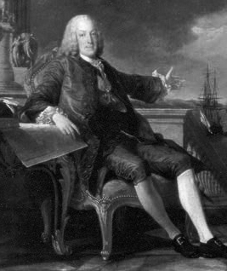
1. Lê, com atenção, o documento 1.
Doc. 1 [O marquês de Pombal] controlou não só a governação mas, igualmente, a totalidade do país, aniquilando¹ toda e qualquer veleidade² de oposição, incluindo a do próprio rei que mostrava escassos talentos governativos. (…)
A. H. de Oliveira Marques, História de Portugal.
¹ destruindo
² capricho

1.1. Identifica o rei português mencionado no documento 1. ----------------------------------------------------------------------------------------------------------------------------------
1.2. Define o tipo de poder exercido pelo marquês de Pombal em nome do rei.
----------------------------------------------------------------------------------------------------------
1.3. Identifica os grupos sociais que tiveram a veleidade de se opor ao Marquês de Pombal.------------------------------------------------------------------------------------------
1.4. Refere dois acontecimentos que retratem o poder do Marquês de Pombal sobre os grupos dominantes.-----------------------------------------------------------------------------------------------------------------------------------------------------------------------------
1.5. Identifica o grupo social que mais benefício obteve do Marquês de Pombal. Justifica.--------------------------------------------------------------------------------------------------------------------------------------------------------------------------------------------------------

2. Observa os documentos 2 e 3.
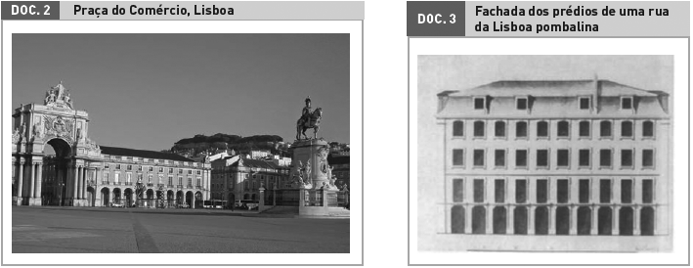

2.1.Refere quatro características do urbanismo pombalino. -----------------------------------------------------------------------------------------------------------------------------------------------------------------------------------------------------------------------------------------------

3. Lê, com atenção, os documentos 4, 5 e 6.

Doc. 4
Quando na mesma pessoa ou no mesmo órgão político o poder legislativo está reunido ao poder executivo não há liberdade […]. Também não há liberdade se o poder judicial não estiver separado dos poderes legislativo e executivo.
Montesquieu, O Espírito das Leis (1748).
Doc. 5
No contrato social a minoria deve submeter-se à vontade da maioria. […] é do número total de votos que resultará a vontade de todos.
Rosseau, O Contrato Social (1762).
Doc.6
Possam todos os homens lembrar-se de que são irmãos, que devem ter horror à tirania exercida sobre os espíritos. […]
Voltaire, Traité sur la Tolérance (1763).
3.1.Os documentos 4,5 e 6 foram escritos por filósofos iluministas. Identifica as ideias defendidas por cada um deles.
Doc. 4 -------------------------------------------------------------------------------------------------
Doc. 5-------------------------------------------------------------------------------------------------
Doc. 6 ------------------------------------------------------------------------------------------------
3.2. Explica o que entendes por Iluminismo ou “Século das Luzes”.

3.3. Refere três meios utilizados na divulgação dos ideais iluministas.

4. Assinala com um círculo as alíneas que consideras corretas. Corrige as falsas.
Revolução Agrícola
a) A Revolução Agrícola ocorrida no século XVIII iniciou-se na França, incentivada pelo regime absolutista.--------------------------------------------------------------------------------------------------------------------------------------------------------------------
b) Um dos obstáculos ao desenvolvimento agrícola foi o sistema de enclosures.
----------------------------------------------------------------------------------------------------------
c) Ao proporcionar o desenvolvimento da burguesia, o parlamentarismo inglês acabaria por incentivar os investimentos na agricultura.------------------------------------------------------------------------------------------------------------------------------------------
d) O aumento da produtividade agrícola resultou numa melhoria qualitativa da alimentação e num aumento demográfico.------------------------------------------------------------------------------------------------------------------------------------------------------------
e) O novo regime demográfico levou à diminuição da população urbana e, em consequência, à regressão das cidades.--------------------------------------------------------------------------------------------------------------------------------------------------------------
f) A Revolução Agrícola e o consequente aumento demográfico libertaram mão de obra para a Revolução Industrial.-------------------------------------------------------------------------------------------------------------------------------------------------------------------

5. Assinala com um círculo as alíneas que consideras corretas. Corrige as falsas.
Revolução Industrial
a) A Revolução Industrial, ao libertar mão de obra, contribuiu de forma decisiva para a Revolução Agrícola.-------------------------------------------------------------------------------------------------------------------------------------------------------------------------------
b) Os setores de arranque da Revolução Industrial foram o têxtil e o metalúrgico.----------------------------------------------------------------------------------------------------------------------------------------------------------------------------------------------------
c) A descoberta da máquina a vapor alterou o modo de produção; da maquinofatura passou-se para a manufatura.--------------------------------------------------------------------------------------------------------------------------------------------------------
d) A produção industrial deu origem ao aparecimento de pequenas oficinas artesanais.-----------------------------------------------------------------------------------------------------------------------------------------------------------------------------------------------------
e) A produção industrial em série teve como consequência a redução dos preços dos produtos maquinofaturados.---------------------------------------------------------------------------------------------------------------------------------------------------------------
f) A paisagem urbana transformou-se com o aparecimento de bairros operários e das fábricas.------------------------------------------------------------------------------------------------------------------------------------------------------------------------------------------------
g) Com a Revolução Industrial, o artesão foi substituído pelo operário cuja função passou a ser o controlo das máquinas.------------------------------------------------------------------------------------------------------------------------------------------------------

6. Observa o documento.
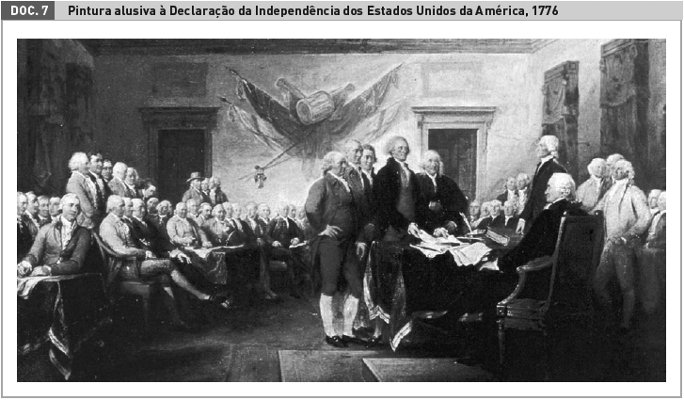
6.1. Refere três motivos do descontentamento dos colonos americanos que resultou na Declaração da Independência dos Estados Unidos da América.--------------------------------------------------------------------------------------------------------------------------------------------------------------------------------------------------------------------------

7. Observa os documentos 8 e 9.
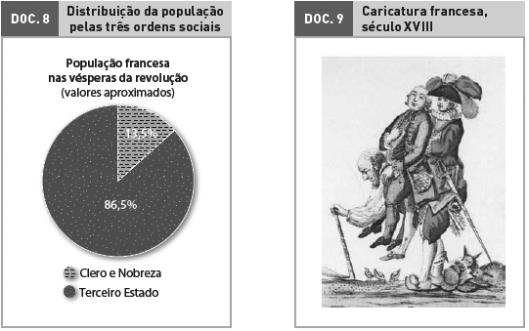
7.1. Explica como estava distribuída a população francesa nas vésperas da revolução de 1789.------------------------------------------------------------------------------------------------------------------------------------------------------------------------------------------
7.2.Tendo em conta os documentos 8 e 9, refere três razões do descontentamento da maioria da população francesa.--------------------------------------------------------------------------------------------------------------------------------------------

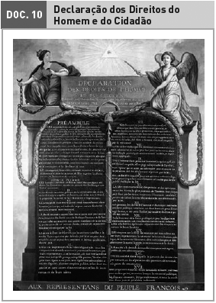
8. Observa o documento 10.

8.1. Refere uma das alterações provocadas pela Revolução Francesa na sociedade, na economia e na política.

Sociedade. ------------------------------------------------------------------------------------------
Economia.--------------------------------------------------------------------------------------------
Política: ----------------------------------------------------------------------------------------------

FICHA DE AVALIAÇÃO 5B
Nome:____________________ N.º______ Turma:__________ Data ___/____/_____
Avaliação ____________ Professor (a)____________ Enc. Educação ____________

1. Lê, com atenção, as frases e seleciona com um círculo as que consideras verdadeiras.
1. O Marquês de Pombal tinha vivido alguns anos no estrangeiro e contactado com realidades políticas diferentes - era um estrangeirado.
2. D. José I praticava o despotismo esclarecido, isto é, o rei, era detentor de um poder absoluto, deveria exercê-lo de uma forma esclarecida e racional, tendo em vista o bem-estar do povo.
3. D. José I era o primeiro-secretário do Marquês de Pombal.
4. Foi no reinado de D. José I que Portugal viveu o terrível terramoto de 1755.
5. O terramoto de 1755 obrigou à reconstrução de toda a baixa de Lisboa, que ficaria conhecida como Lisboa pombalina.
6. Na reconstrução dos edifícios foi aplicado o sistema antissísmico conhecido por jaula.

2. Lê, com atenção os documentos 1, 2 e 3.

Doc. 1
Quando na mesma pessoa ou no mesmo órgão político o poder legislativo está reunido ao poder executivo não há liberdade […]. Também não há liberdade se o poder judicial não estiver separado dos poderes legislativo e executivo.
Montesquieu, O Espírito das Leis (1748).
Doc. 2
No contrato social a minoria deve submeter-se à vontade da maioria. […] é do número total de votos que resultará a vontade de todos.
Rosseau, O Contrato Social (1762).
Doc.3
Possam todos os homens lembrar-se de que são irmãos, que devem ter horror à tirania exercida sobre os espíritos. […]
Voltaire, Traité sur la Tolérance (1763).
2.1. Os documentos 1, 2 e 3 foram escritos por filósofos iluministas. Faz corresponder a cada um dos documentos às ideias defendidas por cada um dos filósofos.
A - Os poderes executivos, legislativo e judicial deveriam pertencer a órgãos independentes.
B – O poder é exercido pelo povo, através do voto.
C – A separação dos poderes.
D – A soberania popular.
E - Denunciava as desigualdades que separavam os grupos privilegiados dos não privilegiados.

2.2. Completa a frase com o conceito de Iluminismo.

Seleciona apenas as ideias corretas da caixa.

Desigualdade
Atraso
Felicidade
Cultural
Europa
XV
Liberdade
Económico
XVIII
Igualdade
Progresso
Infelicidade
América
Político
O Iluminismo foi um movimento____, ____, filosófico e social, que decorreu na ____,durante o século____. Defendia valores como a ____, a _____, o racionalismo e o ____, como únicos meios para se atingir a ____humana.
2.3. Refere três meios utilizados na divulgação das ideias iluministas.

3. Assinala com um círculo as alíneas que consideras corretas.
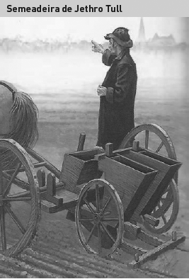
Revolução Agrícola
a) A Revolução Agrícola do século XVIII iniciou-se na França incentivada pelo regime absolutista.
b) Um dos obstáculos ao desenvolvimento agrícola foi o sistema de enclosures.
c) Ao proporcionar o desenvolvimento da burguesia, o parlamentarismo inglês acabaria por incentivar os investimentos na agricultura.
d) O aumento da produtividade agrícola resultou numa melhoria qualitativa da alimentação e num aumento demográfico.
e) O novo regime demográfico levou à diminuição da população urbana e, em consequência, à regressão das cidades.
f) A Revolução Agrícola e o consequente aumento demográfico libertaram mão de obra para a Revolução Industrial.
4. Assinala com um círculo as alíneas que consideras corretas.
Revolução Industrial
a) A Revolução Industrial, ao libertar mão de obra, contribuiu de forma decisiva para a Revolução Agrícola.
b) Os setores de arranque da Revolução Industrial foram o têxtil e o metalúrgico.
c) A descoberta da máquina a vapor alterou o modo de produção; da maquinofatura passou-se para a manufatura.
d) A produção industrial deu origem ao aparecimento de pequenas oficinas artesanais.
e) A produção industrial em série teve como consequência a redução dos preços dos produtos maquinofaturados.
f) A paisagem urbana transformou-se com o aparecimento de bairros operários e das fábricas.
g) Com a Revolução Industrial, o artesão foi substituído pelo operário, cuja função passou a ser o controlo das máquinas.
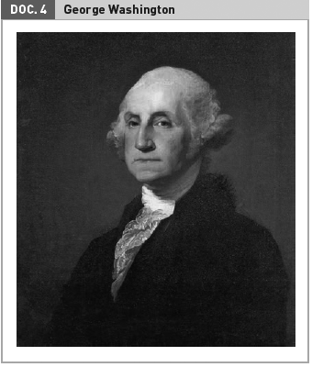
5. Observa o documento 4.
5.1. Explica a importância da figura retratada no documento 4.
5.2. Assinala com um círculo as frases que correspondem às queixas dos colonos americanos relativamente à metrópole.
- Contestação ao sistema de exclusividade de comércio.
- Contestação ao sistema de liberdade de comércio.
- Ausência de representação das colónias no Parlamento inglês.
- Apesar da representação dos colonos no Parlamento inglês, os seus interesses não eram respeitados.
- Insatisfação pelo lançamento de impostos sobre o chá, o açúcar e o papel selado.
- Insatisfação pelo lançamento de um imposto sobre os barcos que saiam das colónias rumo à metrópole.

6. Observa os documentos 5 e 6.
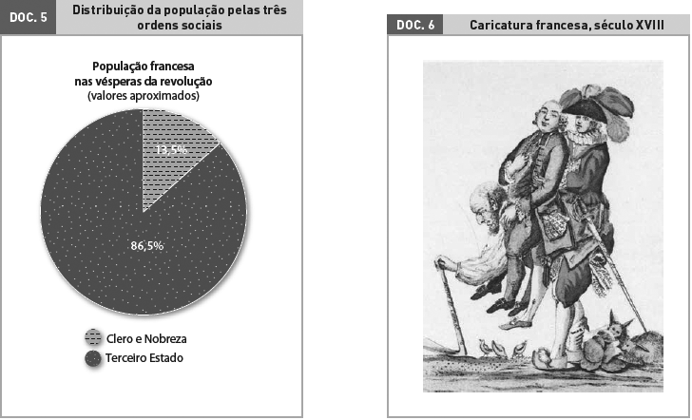
6.1. Explica como estava distribuída a população francesa nas vésperas da Revolução de 1789.
6.2. O documento 6 retrata um dos motivos do descontentamento de uma parte da população francesa. Identifica-o, partindo da observação da imagem.
6.3. Refere uma das principais conquistas obtidas pelos cidadãos após a Revolução Francesa.

